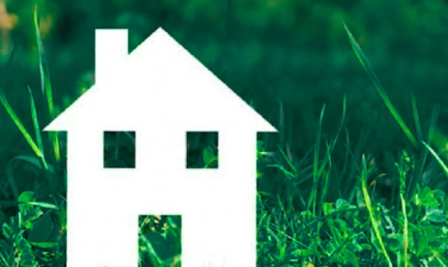

10 февраля 2021

Новая дачная амнистия позволит оформить и земельные участки
Упрощенный порядок регистрации права собственности на дачные и жилые дома действует уже 16 лет. За это время в Самарской области по дачной амнистии зарегистрировано около 400 тысяч объектов недвижимости. При этом не все желающие смогли узаконить свои строения из-за отсутствия документов на землю.
Как сообщили в Управлении Росреестра по Самарской области, в декабре 2021 года законодатели продлили дачную амнистию до 1 марта 2031 года и расшили возможности для граждан: теперь даже не имея документов на землю, строение можно будет оформить. Закон предлагает комплексное решение: в упрощенном порядке оформить права на жилые дома и одновременно земельные участки под ними.
Новая дачная амнистия вступит в силу 1 сентября 2022 года. Воспользоваться ей смогут владельцы домов, построенных до 14 мая 1998 года (до вступления в силу Градостроительного кодекса) в границах населенного пункта на землях, находящихся в государственной или муниципальной собственности. Для регистрации недвижимости нужно будет обратиться в орган местного самоуправления и подтвердить факт владения домом.
- Законом предусмотрена возможность представить один из широкого списка документов. Это может быть документ, подтверждающий подключение жилого дома к сетям инженерно-технического обеспечения и оплату коммунальных услуг или документ о проведении технического учета и технической инвентаризации, из которого следует, что заявитель является правообладателем жилого дома либо заказчиком изготовления указанного документа, может быть выписка из похозяйственной книги или документ, подтверждающий регистрацию по месту жительства. Сегодня указанных документов недостаточно для внесудебного и простого оформления прав. А вот новые правила дачной амнистии позволят это сделать, - говорит начальник отдела регистрации объектов недвижимости жилого назначения Управления Росреестра по Самарской области Ольга Герасимова.
Эксперт отметила, что упрощенный порядок кадастрового учета и регистрации права не исключает обязанности правообладателей при возведении жилых и садовых домов, а также при их реконструкции соблюдать градостроительные и строительные нормы и правила, технические регламенты, требования о целевом назначении земельного участка (и все ограничения, с ним связанные).
Так, дом должен состоять из комнат и помещений вспомогательного использования, предназначенных для удовлетворения бытовых нужд, связанных с проживанием, и он не может быть разделен на самостоятельные объекты недвижимости (на части, квартиры или блоки).
Кроме того, количество надземных этажей должно быть не более трех, высота строения - не более 20 метров. При этом правилами землепользования и застройки конкретного муниципального образования могут быть предусмотрены иные параметры. Например, в Самаре высота индивидуальных зданий не может превышать 12 метров. По словам Ольги Герасимовой, важно также учитывать информацию об ограничениях при использовании земельного участка.
___________________________________________________________________________________________________________
Контакты для СМИ:
Никитина Ольга Александровна,
помощник руководителя Управления Росреестра по Самарской области
Телефон: (846) 33-22-555,
Мобильный: 8 (927) 690-73-51 (Вайбер, Ватсап, Телеграм)
Эл. почта: pr.samara@mail.ru
Обращение через соц.сети: Фейсбук https://www.facebook.com/nikitina.do/,
Инстаграм https://www.instagram.com/olganikitina_v/
Сайт: https://rosreestr.gov.ru/site/

